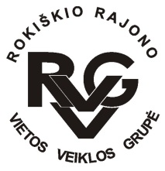 | Rokiškio rajono vietos veiklos grupė, kodas - 300666756, adresas: Sąjūdžio a. 1,  42136 Rokiškis, tel.: (8-458) 52752, +370 606 71327, el.paštas rokiskiovvg@gmail.com,  www.rokiskiovvg.lt, a.s. LT667300010100795351, AB bankas „Swedbank“, banko kodas 73000  ______________________________________________________________________________________
Pranešimas dėl Rokiškio rajono VVG valdybos | 2025-01-23

Sausio 30 d. (ketvirtadienį) savivaldybės 8 a. salėje rengiamas VVG valdybos posėdis.
Pradžia 17 val.

Darbotvarkė

- Dėl narių prašymų
- Dėl „Rokiškio kaimo strategijos 2014-2020“ ataskaitos tvirtinimo
- Dėl „Rokiškio kaimo strategijos 2023-2029“ ataskaitos tvirtinimo
- Dėl darbuotojų ataskaitų tvirtinimo
- Dėl nario mokesčio
- Dėl visuotinio susirinkimo
- Dėl projekto „Tik kartu mes sėkmingi“ teikimo
- Dėl kitų klausimų.

VVG valdybos pirmininkas
Vidas Joneliūkštis

